L’équipe Click’N Cook a réalisé, concernant le C, le QrCode Gen et Reader qui permet de générer un qrcode en format png et de le lire, soit pour l’enregistrer dans la base de données, soit pour qu’un des membres de Click’N Cook puisse le lire pour effectuer une vérification. Nous devons encore réaliser le curl et nous aurons fini la partie C. Le QrCode Reader permet d'insérer dans la base de données un pré-enregistrement du franchisé, c’est à dire que nous recueillons toutes ses données personnelles en dehors du mot passe, qui lui devra être ajouté via le site web afin de ne pas le faire transiter sans chiffrement.

Concernant la finalisation de l’inscription, nous avons une page où il est demandé au franchisé de donner son numéro de permis de conduire et son mot de passe. Grâce au numéro de permis de conduire préalablement enregistré dans la base de données via le QrCode, nous allons pouvoir lui assigner son mot de passe et terminer l’inscription.

Nous avons également une page de connexion classique.

Nous avons également fini le WebGL (cf vidéo présentation).

Côté application web nous avons réalisé la fonction de gestion des franchisés pour laquelle nous avons deux grandes parties. La première partie est un listing de tous les franchisés où nous pouvons les supprimer de la base de données et voir leurs informations personnelles. La deuxième partie permet d’avoir une vision plus spécifique d’un franchisé, où nous pouvons ajouter, modifier et supprimer les informations renseignées par ce dernier lors de son inscription. Concernant la gestion des camions cela fonctionne de la même manière : une page globale où nous pouvons accéder à tous les camions et une page plus spécifique pour chaque camions. Sur cette dernière, nous pouvons ajouter des maintenances et des pannes au carnet d’entretien.

Nous avons réalisé à 75% la partie d’approvisionnement du franchisé.

L’administrateur de Click’N Cook peut gérer tous les entrepôts. Pour ceux-ci, il a accès à l’ajout, la modification et la suppression de produit. Un produit est composé d’un nom, d’un prix, d’une quantité disponible dans l'entrepôt, d’un statut de manière à savoir s’il doit ou non être visible par le franchisé et pour finir de l’adresse de l’entrepôt en question. Pour l’instant, le franchisé peut visualiser les produits, effectuer une recherche et nous sommes encore en train de développer le paiement et l’historique.

Pour la réalisation de la mission 2, hors gestion des cartes de fidélités, nous avons décidé de la réaliser avec du Web. Nous avons choisi ce langage pour sa simplicité mais également pour nos connaissances déjà existantes.

Voici l’architecture logicielle que nous avons réalisée concernant la mission 2 :

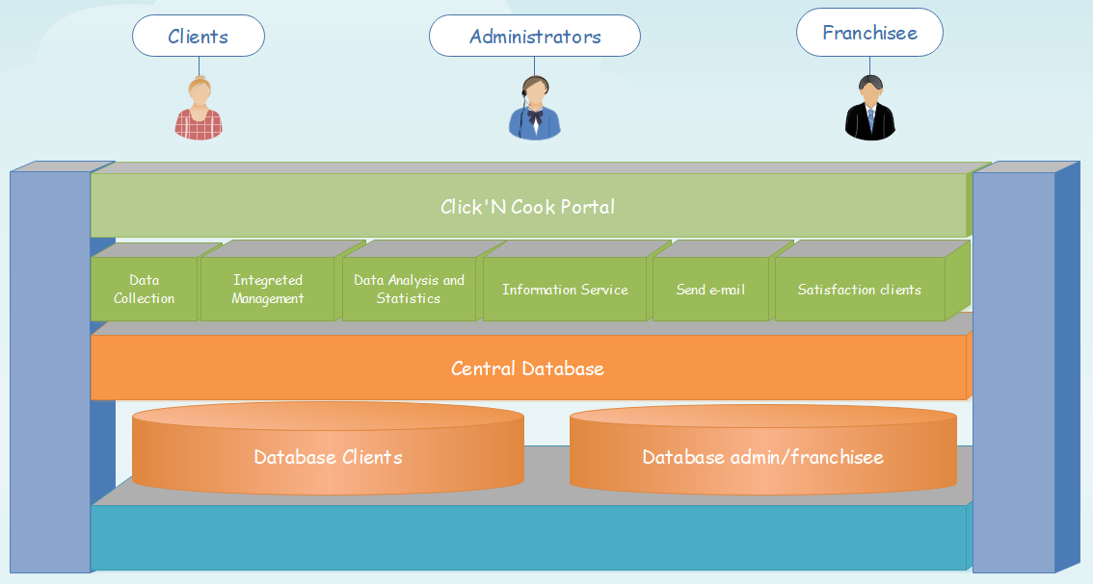

Et voici son requêtage correspondant :

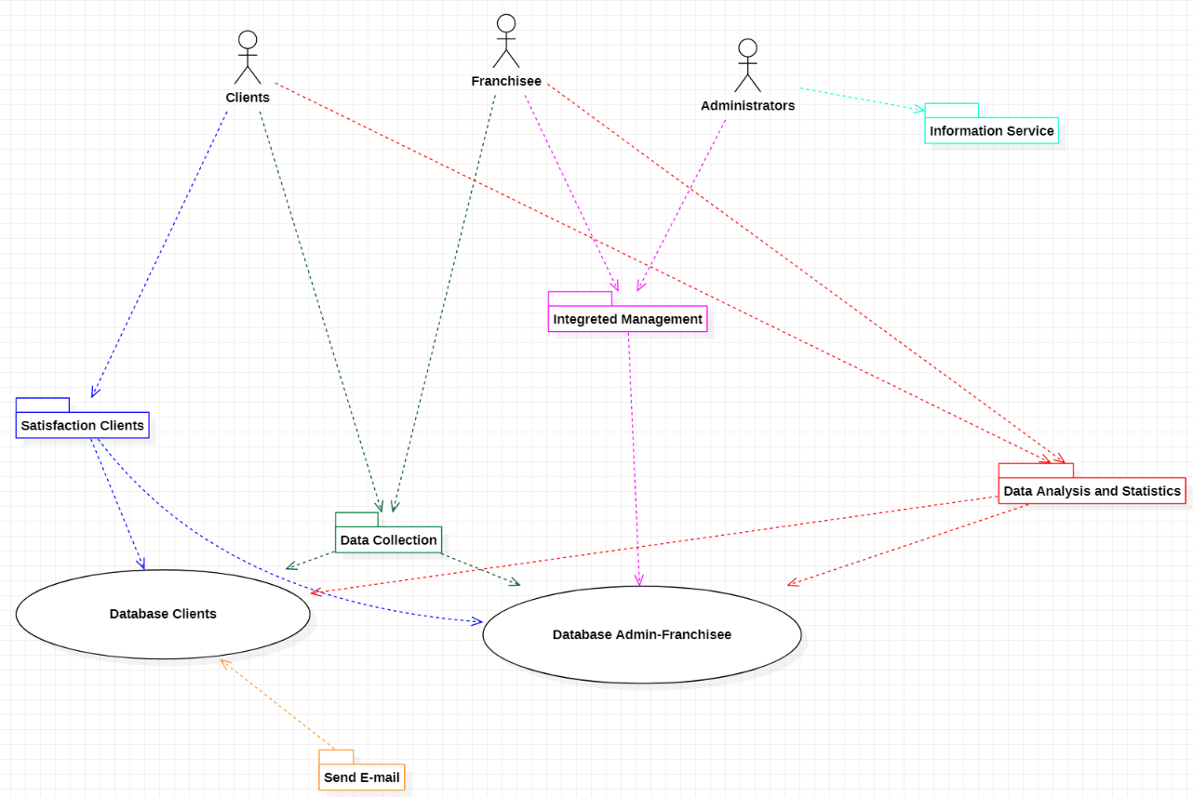

Nous n’avons pas rencontré de problème particulier, mise à part un problème de VPS que nous ne parvenons pas à faire fonctionner, ce qui nous empêche de travailler tous en même temps sur les mêmes codes. Par conséquent, nous codons chacun de notre côté et nous faisons régulièrement des points afin de connaître l’état d’avancement et de nous aider les uns les autres.